道里新发黑龙江宝能再生资源股份有限公司
“7·24”一般物体打击事故调查报告

2022年7月24日晚23时40分许，在哈尔滨市道里区新发镇先锋村的黑龙江宝能再生资源股份有限公司（以下简称：宝能公司）厂房内发生一起物体打击事故，造成杨贵军（男，50岁，哈尔滨人，230121197208282011）死亡，直接经济损失约119.15万元。
接到报告后，根据《生产安全事故报告和调查处理条例》（国务院令第493号）相关规定，受道里区人民政府委托，道里区应急局牵头成立了由区应急管理局、区工信局、市公安局道里分局、区总工会、新发镇政府等相关单位组成的事故调查组 []。事故调查组按照“四不放过”和“科学严谨、依法依规、实事求是、注重实效”的原则，经过现场勘验、查阅资料、调查取证、技术鉴定等，查明了事故发生经过、原因，提出了对有关责任人员和责任单位的处理建议。经调查认定，该事故是一起由于设备质量原因导致设备发生爆炸引发的物体打击事故。现将有关情况报告如下：
一、事故基本情况
（一）事故发生单位及相关单位概况
1.事故发生单位概况
黑龙江宝能再生资源股份有限公司（2023年3月24日变更为黑龙江宝能再生资源科技有限公司，以下简称“宝能公司”）
统一社会信用代码：91230100MA1CL69E2Q
成立日期：2021年05月31日
类 型：有限责任公司(自然人投资或控股)
经营场所：哈尔滨市道里区新发镇先锋村
法定代表人：公为勇（2023年3月29日变更为熊兴山）
经营范围：再生物资回收与批发；金属废料和碎屑加工处理，非金属废料和碎屑加工处理；销售机械设备、五金产品、电子产品、建材、橡胶制品、化工产品（不含危险化学品）；普通货物仓储服务（不含危险化学品等需许可审批的项目）；货物或技术进出口（国家禁止或涉及行政审批的货物和技术进出口除外）。
2.事故相关单位概况
河北茂烁环保设备有限公司（以下简称茂烁公司）
统一社会信用代码：91130102MA07KEN07Q
成立日期：2015年10月26日
类 型：有限责任公司(自然人投资或控股)
经营场所：河北省石家庄市长安区中山东路581号瑞城5号楼1单元2602室
法定代表人：卢立献
经营范围：环保设备的设计、安装、制作（仅限分支机构）与销售；机械设备（低速电动车除外）及配件、电子产品的销售；环保工程、钢结构工程、管道安装工程、消防工程的设计与施工。（依法须经批准的项目，经相关部门批准后方可开展经营活动）
（二）事故发生单位安全管理情况
黑龙江宝能再生资源股份有限公司建立健全了安全生产责任制，组织制定了各项安全生产规章制度和操作规程；管理人员具有相关执业资格并配备了兼职的安全生产管理人员；2022年2月该单位安全作业环境和安全施工措施费用按计划投入；定期开展施工现场安全检查和隐患排查。
2022年2月，该单位在立项时聘请具有相关资质的机构对安全生产条件及安全设施进行了综合分析，依据可行性研究报告完善了安全设施设计，同年4月，验收单位对安全设施进行竣工验收并出具了《安全设施竣工验收专题报告》。
（三）事故发生经过
2022年7月24日晚22时，宝能公司夜班班组4人开始进行作业。杨贵军在厂房内负责巡视，铲车司机马进吉在厂房内布袋除尘设备远端负责运输成品料，挖掘机司机唐文举在院内负责上料，破碎机操控员苏利负责在控制室内操作机器。23时25分左右，马进吉听到“轰”的一声，看到厂房内布袋除尘设备附近全是灰尘并向四周开始蔓延（布袋除尘设备发生爆炸）。马进吉立即停止作业，先后与同是夜班工作人员的苏利、唐文举汇合，三人呼唤当时应在布袋除尘设备附近的杨贵军时无人应答，便使用手电在布袋除尘设备附近寻找，发现布袋除尘设备及金属支架倒塌，杨贵军被金属支架砸倒趴在地上没有反应。
23时28分苏利上前查看发现杨贵军已毫无反应，打电话向厂长张凤林报告事故情况，23时40分张凤林到达事故现场同时拨打“120”急救电话并向宝能公司法定代表人公为勇报告事故情况。
23时58分救护车到达现场，医护人员抢救约20分钟，宣布杨贵军死亡。
（四）事故现场情况
宝能公司位于道里区新发镇先锋村（图一），东侧为哈尔滨市公路工程一分公司材料产业园，南侧为砖厂，西侧、北侧均为道路；从事废旧钢铁回收、挤压、切割销售业务，建筑面积2700㎡，其中成品库房及生产车间2400㎡、办公用房300㎡；厂区内设有废钢破碎线、钢筋撕碎线、龙门式液压废钢剪、布袋除尘设施、电子磅、挖掘机、起重机、叉车等设备。
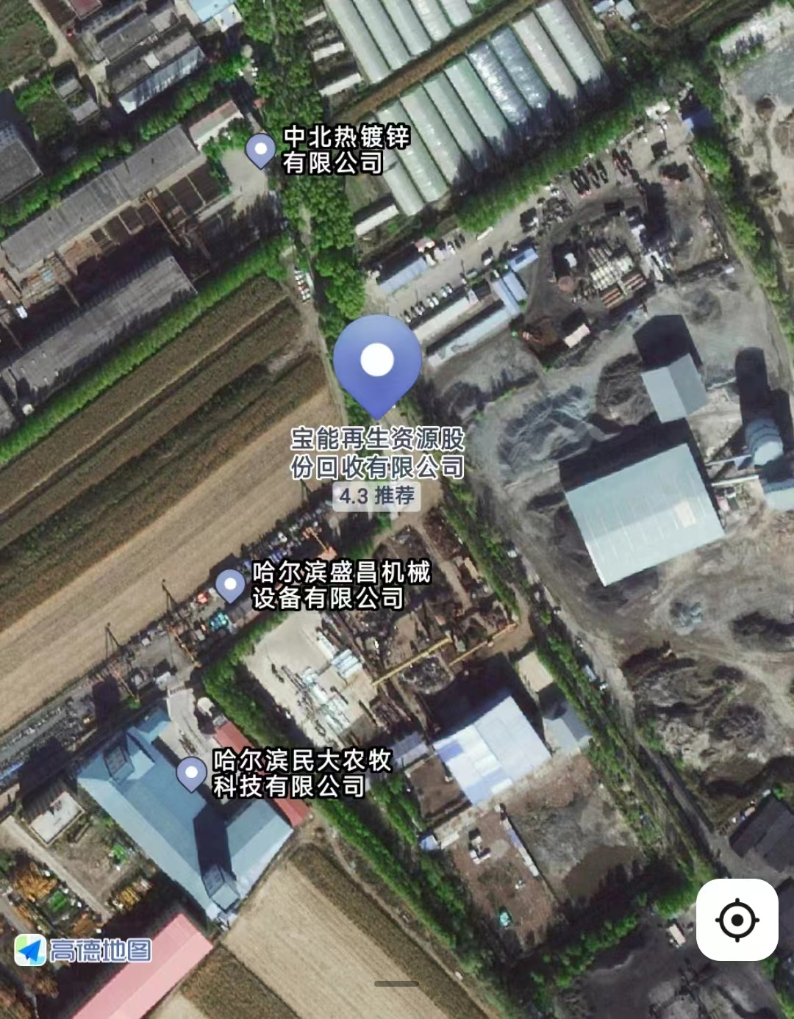
图一
涉事布袋除尘系统（图二）为2021年花费26万元从茂烁公司购入，由茂烁公司负责运输及安装调试，该设备安装在厂房碎铁设备附近，用于碎铁设备破碎铁块时对产生的粉尘进行收集。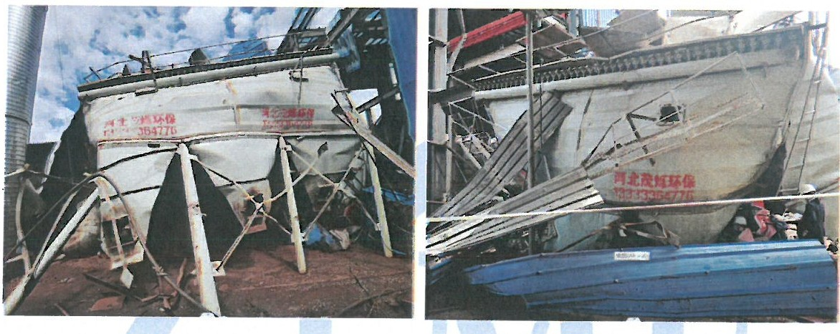
图二
事故发生后，现场旋风除尘器、布袋除尘器、旋风除尘器与布袋除尘器之间连接的烟道、弯头已爆裂、坍塌，厂房屋顶、侧墙部分受爆炸冲击破损（图三）。
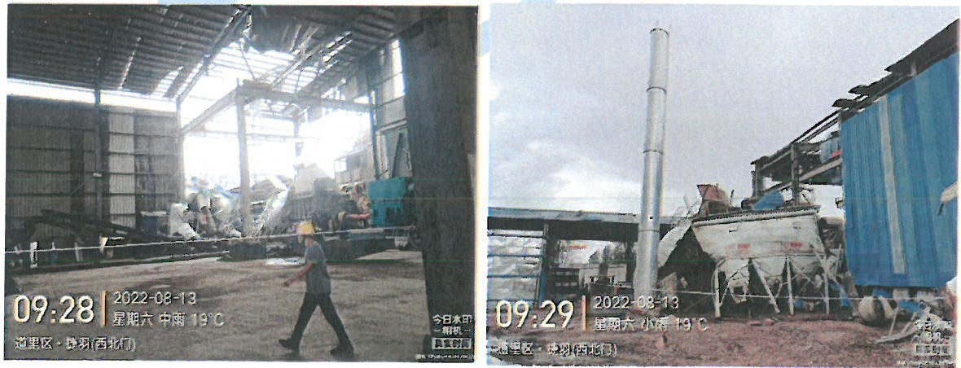
图三
（五）人员伤亡和直接经济损失情况
事故造成杨贵军（男，49周岁，黑龙江省哈尔滨市人）死亡。直接经济损失约119.15万元（包括赔偿费用、设备费用、鉴定费用等）。
（六）其他情况
事故发生后，事故发生单位黑龙江宝能再生资源股份有限公司与布袋除尘设备生产单位河北茂烁环保设备有限公司取得联系，就设备质量、赔偿等问题进行了协商，未达成统一意见。
1.2022年7月29日，黑龙江宝能再生资源股份有限公司委托江省机电产品质量检测所有限公司上海分公司对发生爆炸的布袋除尘系统进行技术分析。11月1日，该公司出具了《技术分析意见书》。
2.2022年11月，黑龙江宝能再生资源股份有限公司就与河北茂烁环保设备有限公司产品责任纠纷问题到黑龙江省哈尔滨市道里区人民法院提起诉讼。黑龙江省哈尔滨市道里区人民法院于2023年5月24日做出一审判决，黑龙江宝能再生资源股份有限公司胜诉。
3.2023年6月，河北茂烁环保设备有限公司不服一审判决向黑龙江省哈尔滨市中级人民法院提起上诉。黑龙江省哈尔滨市中级人民法院于2023年11月27日下达《民事判决书》（（2023）黑01民终10462号）做出终审判决，驳回上诉，维持原判。黑龙江宝能再生资源股份有限公司再次胜诉。
二、事故应急处置及评估情况
（一）事故信息接报及响应情况
7月25日上午8时25分，区应急局接榆树派出所电话称其辖区内宝能再生资源有限公司厂房坍塌，造成1人死亡。区应急局立即会同相关部门到现场核实相关情况，随后立即按照相关规定将事故初步信息上报道里区委办、区政府办、市应急局及事故直报系统。
（二）事故现场应急处置情况
事故发生后，现场人员立即组织救援并第一时间拨打了120急救电话。约18分钟后120到达现场，经120现场抢救20分钟左右，确认杨贵军已无生命体征。
（三）医疗救治和善后情况
杨贵军于事故发生后当场死亡。黑龙江宝能再生资源股份有限公司通过与杨贵军家属协商，赔偿人民币85万元整（含保险50万元）。
（四）事故应急处置评估
8月10日事故发生后，现场人员立即拨打“120”急救电话。事故现场清晰，不涉及被困人员和当下发生次生事故的情况。事故发生单位人员抢救及时，处置无失误。政府相关部门到场参与现场处置工作及时。整体基本符合事故应急处置程序。
三、事故原因分析
（一）直接原因分析
旋风除尘器及旋风除尘器出口管道没有按标准要求设置泄爆装置，这是布袋除尘系统发生爆炸的最主要原因。
（二）事故相关检验检测和鉴定情况
2022年7月29日，黑龙江宝能再生资源股份有限公司委托江省机电产品质量检测所有限公司上海分公司，对布袋除尘系统进行技术分析。
分析对象：
布袋除尘系统
分析目的：
1.布袋除尘系统是否存在质量问题；
2.若布袋除尘系统存在质量问题，与事故发生的因果关系，并分主次。
分析依据：
1. 黑龙江宝能再生资源股份有限公司提供的工矿产品购销合同、压力容器证书、技术分析委托合同等；
2.国家标准GB／T 6719-2009《袋式除尘器技术要求》；
3.国家标准GB／T 17919-2008《粉尘爆炸危险场所用收尘器防爆导则》；
4.国家标准GB／T 15605-2008《粉尘爆炸泄压指南》；
5.国家标准GB 12158-2006《防静电事故通用导则》；
6.国家标准GB 4053.3-2009《固定式钢梯及平台安全要求 第3部分：工业防护栏杆及钢平台》；
7.国家标准GB／T 7251.1-2013《低压成套开关设备和控制设备 第1部分：总则》；
8.国家标准GB 50171-2012《电气装置安装工程 盘、柜及二次回路接线施工及验收规范》；
9.国家标准GB 50054-2011《低压配电设计规范》；
10.国家环境保护标准HJ 2020-2012《袋式除尘工程通用技术规范》；
11.行业标准JB／T 8471-2020《袋式除尘器 安装技术要求与验收规范》。
分析形式：
在对布袋除尘系统进行情况了解、现场勘验、实物抽样、样品检测的基础上，结合分析依据及资料，由专家组分析评定的方法进行技术分析，并得出分析意见。
分析意见：
1.布袋除尘系统存在质量问题，具体包括旋风除尘器（未设置接地系统、未合理设置泄爆装置、无监测报警装置等）、布袋除尘器（未设置接地系统、未合理设置泄爆装置、滤袋未采用消静电滤料、无监测报警装置等）、风机（未采用防爆电机）、配电及控制系统（控制柜无铭牌、无接地装置、部件未固定、断路器和电缆不匹配等、电气安装不规范）等。
2.布袋除尘系统存在质量问题，与事故发生的因果关系如下：
（1）布袋除尘系统的旋风除尘器及旋风除尘器出口管道没有按标准要求设置接地装置，是事故发生的最主要起因。
（2）旋风除尘器及旋风除尘器出口管道没有按标准要求设置泄爆装置，是事故发生的最主要原因。
（3）布袋除尘器进出口烟道和布袋除尘器本体没有按标准要求合理设置泄爆装置，是事故发生的主要原因。
（4）旋风除尘器及旋风除尘器进出口管道没有按标准要求设置监测报警装置。这是布袋除尘系统发生爆炸的次要原因。
（三）其他可能因素排除
公安机关通过事故现场勘查、询问和相关资料分析，排除自杀、他杀、人为故意破坏等刑事案件可能性。
（四）间接原因分析
1.布袋除尘系统的旋风除尘器及旋风除尘器出口管道没有按标准要求设置接地装置；
2.布袋除尘器进出口烟道和布袋除尘器本体没有按标准要求合理设置泄爆装置；
3.旋风除尘器及旋风除尘器进出口管道没有按标准要求设置监测报警装置。
四、事故责任分析及处理意见
该起事故是由于黑龙江宝能再生资源股份有限公司购买的布袋除尘系统存在质量问题[]，运行时发生爆炸，导致该起事故发生。事故发生单位黑龙江宝能再生资源股份有限公司已履行了安全管理职责，在该起事故中不存在违法行为，事故发生后救援工作与报告工作及时、准确，符合相关法律法规要求，建议不予处罚。

道里区政府事故调查组
2023年12月25日

[?]《生产安全事故报告和调查处理条例》第二十二条：事故调查组的组成应当遵循精简、效能的原则。根据事故的具体情况，事故调查组由有关人民政府、安全生产监督管理部门、负有安全生产监督管理职责的有关部门、监察机关、公安机关以及工会派人组成，并应当邀请人民检察院派人参加。事故调查组可以聘请有关专家参与调查。
[?] 根据浙江省机电产品质量检测所有限公司上海分公司出具的《技术分析意见书》（[2022]机电伤害质技字第002号）中的分析意见。

